Definition Stakeholder
Als Stakeholder (engl.) wird eine Person oder Gruppe bezeichnet, die ein Interesse am Verlauf oder Ergebnis eines Prozesses oder Projekts hat.

Stakeholder oder Projektbeteiligte sind alle Personen, Institutionen und Dokumente, die von der Entwicklung und vom Betrieb eines Systems in irgendeiner Weise betroffen sind. Dazu gehören auch Personen, die nicht in der Systementwicklung mitwirken, aber das neue System z.B. nutzen, in Betrieb halten oder schulen.

Stakeholder sind die Informationslieferanten für Ziele, Anforderungen und Randbedingungen an ein zu entwickelndes System oder Produkt.

Quelle: Basiswissen für Softwarearchitekten, 4. Auflage, Glossar

Dokumentation der Stakeholder
Eine Liste oder Tabelle der Personen oder Organisationseinheiten, die das System und seine Architektur beeinflussen oder von ihm betroffen sind. Diese Liste gehört im Idealfall bereits zu den Systemanforderungen.

Verwenden Sie folgende Struktur (nach [Volere]):

Name/Rolle | Ziel/Berührungspunkt | Notwendige Beteiligung

Die Spalten haben dabei folgende Bedeutung

- Name/Rolle: Organisationseinheiten, Rollen, Personen, Unternehmen oder Organisationen, die ein (positives oder negatives) Interesse am System haben.
- Ziel/Berührungspunkt: Welches Ziel (positiv oder negativ) verfolgt der Stakeholder mit dem System? Was gewinnt oder verliert er?mWelche Berührungspunkte hat er mit dem System?
- Notwendige Beteiligung: Was muss dieser Stakeholder für das Projekt oder das System leisten? Wie, wann und in welchem Umfang muss er eingebunden werden?

Stellen Sie sicher, dass im Rahmen der Anforderungsanalyse eine Stakeholderanalyse durchgeführt wurde und die relevanten Projektbeteiligten für die Systemerstellung identifiziert wurden. Falls das nicht geschehen ist, müssen Sie auch hier nacharbeiten (daran haben Sie sich wahrscheinlich bei der Erarbeitung der Architekturziele bereits gewöhnt, oder?). Auf jeden Fall sollten Sie die Liste auf Vollständigkeit
prüfen: Projektleiter und Requirements Engineers übersehen sehr oft die Personen, die aus technologischer Sicht Beiträge zum Projekt bringen können, wie z. B. Ergonomieexperten, Spezialisten für Frameworks, Lieferanten von Libraries, Security-Fachleute, … Ergänzen Sie aus Architektursicht alle Personen, die zu einem Teil der Lösung Beiträge liefern können.

Quelle: Softwarearchitektur kompakt, 2. Auflage, Kapitel 1.3

Softwarearchitekt als Kommunikator verschiedener Stakeholder
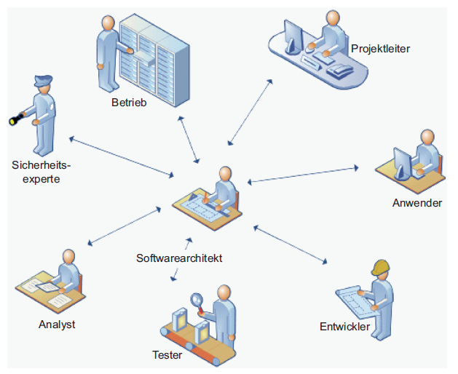
Abbildung 1Der Softwarearchitekt in Bezug zu den angrenzenden Rollen
Quelle: Baiswissen für Softwarearchitekten, 4. Auflage, Kapitel 2.4.4

Welche Sichten sind für welche Stakeholder interessant?
Quelle Basiswissen für Softwarearchitekten, 4. Auflage Kapitel 4.3.4 bis 4.3.7

Stakeholder der Kontextsicht
- Projektleitung
- Anforderungsanalysten (als Input Geber)
- Systemanalysten (als Input Geber)
- Design und Entwicklung
- Test
- Ggf. nachgelagert Administration bzw. Betrieb
- Controlling (Kostenstellenzuordnung der Entwicklungskosten)
- Bei Produkten ggf. Vertrieb, Marketing
- Beliebig andere, je nach Organisation und Projekt

Stakeholder der Bausteinsicht
- Alle an Architektur, Entwurf, Erstellung und Test der Software beteiligten Projektmitarbeiter
- Zusätzlich die Qualitätssicherung
- Das Projektmanagement, bei dem die Bausteinsicht bei der Erstellung von Arbeits- oder Aktivitätsplänen hilft, sowie
- Die Wartung, da die Bausteinsicht eine effizientere Wartung der entstanden Software ermöglicht.

Stakeholder der Laufzeitsicht
- Die Betreiber des Softwaresystems
- Die Systemarchitekten
- Allgemein alle an Entwurf, Erstellung und Test der Software beteiligten Projektmitarbeiter

Stakeholder der Verteilungssicht
- die Betreiber des Softwaresystems als wichtige Zielgruppe
- die Systemarchitekten und Softwarearchitekten
- Entwickler, damit diese wissen, in welche Umgebungen und Netzen bzw. wie verteilt ihre Software läuft

